Pirkimo sąlygų 2 priedas
TECHNINĖ SPECIFIKACIJA
BALDŲ PIRKIMAS

I BENDRI REIKALAVIMAI

- Pirkimo objektas - mokykliniai baldai, suskirstyti į pirkimo dalis. Prekes pristatyti ir sumontuoti, adresu: Minijos g. 5, Plungė.
- Tiekėjas turi įvertinti Prekių pristatymo, sumontavimo/surinkimo darbus į užsakovo paruoštą klasę ir kitas tiekėjo patiriamas išlaidas bei mokesčius, susijusius su prekių tiekimu. Neįkainavus kurių nors darbų arba nenumačius išlaidų technologiškai būtiniems procesams atlikti, laikoma, kad šiuos darbus tiekėjas atlieka savo sąskaita.
- Baldų spalvos turi būti derinamos su užsakovu prieš gamybą atsižvelgiant į patalpos interjerą. Perkančioji organizacija turi teisę konkretų atspalvį išsirinkti iš tiekėjo siūlomos spalvų paletės.
- Kad įsitikinti gaminių atitikčiai techninei specifikacijai, perkančioji organizacija pasilieka sau teisę prašyti laboratorinių baldų gamybai naudojamų medžiagų ir sudedamųjų dalių pavyzdžių (stalviršio plokštės, metalinio rėmo, furnitūros ir kitų elementų).
- Atsižvelgiant į Perkančiosios organizacijos poreikius ir patalpų, kuriose jie bus statomi, matmenis. Baldai, kurių yra nurodyti tikslūs išmatavimai, bus statomi konkrečiai numatytose ugdymo erdvėse, išdėstant baldus pagal pateiktą jų plotį, aukštį ir kitus nurodytus matmenis, tiksliai pritaikant patalpų matmenims. Tikslūs baldų matmenys ir spalvos derinami su užsakovu vietoje.
- Visi baldai ir komplektuojančiosios dalys turi būti nauji, nenaudoti, pristatomi supakuoti. Į baldų komplektą turi įeiti visi varžtai bei kitos dalys, reikalingos tinkamai eksploatuoti baldus. Turi būti užtikrinamas stacionarių baldų stabilumas, esant reikalui pritvirtinant baldus prie grindų ar sienų.
- Laboratorinių baldų tiekėjas turi būti sertifikuotas pagal ISO 9001 standarto reikalavimus (pateikti ISO 9001 sertifikato kopiją). Taikoma, tik IV pirkimo dalies pasiūlymui
  - Konkurse dalyvaujanti įmonė turi būti sertifikuotų laboratorijų stalų ir laboratorijų stalų su instaliaciniais moduliais pagal LST EN 13150 standartą: „Mokymo įstaigų laboratorijų darbo stalai. Matmenys, saugos bei patvarumo reikalavimai ir bandymo metodai“ gamintojas. Taikoma, tik IV pirkimo dalies pasiūlymui .
  - Konkurse dalyvaujanti įmonė turi būti sertifikuotų korpusinių baldų pagal LST EN 16121 standartą: „Nebuitiniai korpusiniai baldai. Saugos, stiprumo, ilgalaikiškumo ir stabilumo reikalavimai“ ir LST EN 16122 standartą: „Buitiniai ir nebuitiniai korpusiniai baldai. Bandymo metodai, skirti stiprumui, ilgalaikiškumui ir stabilumui nustatyti“ gamintojas. Taikoma, tik IV pirkimo dalies pasiūlymui
- Visi specifikacijoje pateikti vaizdai ir fotonuotraukos yra skirti tik iliustruoti tekstą kaip vizualiniai pavyzdžiai, parenkant konkrečius gaminius, galimi kitokie, pagrindinius techninius reikalavimus atitinkantys, panašios (į pateiktus vizualiniuose pavyzdžiuose) išvaizdos lygiaverčiai gaminiai.
- Pasiūlymai, kuriuose siūlomi baldai, neatitiks techninės specifikacijos, bus atmetami. Tiekėjas Prekes gali siūlyti ir geresnės charakteristikos.
- Kartu su prekėmis, Tiekėjui bus privaloma pateikti techninėje specifikacijoje nurodytų reikalavimų atitikimą patvirtinančius prekės gamintojo (visą techninę dokumentaciją ir kitą informacinę medžiagą, padėsiančią įvertinti siūlomų prekių atitikimą reikalavimams), aplinkosauginių kriterijų atitikties dokumentus bei prekių priėmimo – perdavimo aktą.

II TECHNINIAI REIKALAVIMAI BALDAMS

1 pirkimo dalis: Mokykliniai baldai

Eil. Nr. | Baldo pavadinimas (kodas) | Kiekis (vnt.) | Prekėms reikalaujami techniniai rodikliai (baldo aprašymas) | Tiekėjo siūlomų prekių techninės charakteristikos (šioje skiltyje tiekėjas įrašo konkrečias charakteristikas, matmenis, medžiagiškumą.
1. | Vienvietis mokyklinis stalas | 146 | Trapecijos formos stalviršis. Matmenys 740x490mm, H 640-760 mm (+/- 5mm). Stalviršis 18 mm (+/- 1 mm) storio MDF plokštės arba kitos lygiavertės medžiagos. Stalviršio kraštai padengti vientisa, besiūle, polipropileno ar kita lygiaverte danga: iš mokinio pusės aplietas 17mm (+/- 2mm), šonai ir priekinė dalis 5mm (+/- 1 mm). Kampai ir kraštai užapvalinti. Po stalviršiu įrengta vielinė lentynėlė 4mm (+/- 1mm) vielos. Stalo šone vienas kabliukas mokinio kuprinei. Stalo kojos pagamintos iš ovalo formos vamzdžio profilio 60x30mm (+/- 2mm) matmenų, metalo storis 1,4mm. (+/-0,2mm). Rėmas ir vielinė lentynėlė nudažyti milteliniu būdu, spalva pilka. Stalo kojos su plastikiniais reguliuojamais padais. Stalo spalva šviesiai pilka.
2. | Mokytojo stalas | 8 | Mokytojo stalo matmenys 1200 x 600 mm (+- 20 mm), H 750 mm (+/-10 mm). Stalviršis 25 mm (+/- 2mm) MDF plokštės ar lygiavertės medžiagos. Stalviršio kraštai apsaugoti PVC 1mm juosta. Stalviršio kairiajame tolimajame krašte įrengta anga, skirta laidams. Stalas komplektuojamas su spintele, kurios viršutinėje dalyje yra stalčius ir dvi lentynos. Spintelės bendras aukštis 695mm (+-10 mm). Stalčiaus vidaus išmatavimai 305 x 315 mm (+- 5 mm), aukštis 70mm (+- 5 mm). Stalčiaus sienutės 16 mm (+/- 2mm) MDF plokštės ar lygiavertės. Stalo rėmas keturkampio formos metalo profilio, matmenys 25 x 50 mm (+- 5mm), metalo storis 1,4 mm. (+/-0,2mm) Stalo kojos penkiakampio formos metalo profilio, storis 1,4 mm. (+/-0,2mm), su plastikiniais padukais. Priekyje sumontuota postalio 16 mm (+- 1 mm) storio MDF plokštė ar lygiavertė. Spalva šviesiai pilka.
3. | Keturvietis darbastalis su priedais | 4 | Darbastalio matmenys 1200 x 1200 (± 20 )mm, aukštis 800 (± 20) mm. Darbastalio stalviršis – iš uosio medienos arba lygiavertis, stalviršio storis ne mažiau 110 (± 5)mm. Stalviršio visuose keturiuose kraštuose sumontuota po medinį veržtuvą – spaustuvą (viso 4 vnt.), kurių darbinis plotis ne mažiau 120mm. Veržtuvų bazė – metalinė, sriegis trapecinis, metalinis, ne mažiau – Ø 20mm ir ne mažiau 5 mm. žingsnio, su 2 metalinėmis kreipiančiosiomis. Veržtuvo medinėje briaunoje išgręžtos ne mažiau 2 vnt., stalviršyje ne mažiau 24 vnt. - 25mm (± 1) mm storio skylės, atramoms. Darbastalio kojos sujungtos skersiniais, ant kurių montuojama lentyna. Lentyna iš faneros arba lygiavertė, storis ne mažiau 18mm (± 5) mm. Darbastalio kojos dažytos milteliniu arba jam lygiaverčiu būdu.  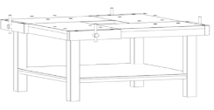
4. | Mokinio kėdė | 146 | Kėdės aukštis reguliuojamas, fiksuojamas varžtais. Sėdimosios dalies aukštis 400-460 mm (+/- 5mm), sėdimosios dalies plotis 425 mm (+/-5 mm0, gylis 450 mm (+/-5 mm). Kėdės atlošo aukštis 760-820 mm. (+/- 5mm). Kėdės rėmas „C” formos, pagamintas iš ovalo formos metalo profilio, matmenys 38mm x 22mm (+/-1 mm), nudažytas milteliniu būdu, spalva pilka. Sėdimoji dalis ir nugarėlė pagamintos iš vientiso, išlenkto polipropileno ar lygiavertės medžiagos, kurios storis 5mm (+/- 1mm). Kėdės atloše kiaurymė patogiam kėdės kilnojimui. Užkelta kėdė ant stalo, remiasi į stalą tik plastikinėmis dalimis. Kėdės kojos su plastikiniais padukais.  Galimybė rinktis gaminio spalvą iš ne mažiau, kaip 4 spalvų.  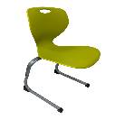
5. | Mokinio kėdė | 17 | Kėdės aukštis reguliuojamas, pneumatiniu pakėlimo cilindru, mechanizmas valdomas svirtele. Sėdimosios dalies aukštis 400-520 mm (+/- 5mm), sėdimosios dalies plotis 390 mm (+/-5 mm), gylis 390 mm (+/-5 mm). Kėdės atlošo aukštis 760-820 mm. (+/- 5mm). Kėdės rėmas, pagamintas iš ovalo formos metalo profilio, matmenys 38mm x 22mm (+/-1 mm), nudažytas milteliniu būdu, spalva pilka.  Sėdimoji dalis ir nugarėlė pagamintos iš HPL arba lygiavertės medžiagos, kurios storis 5mm (+/- 1mm). Kėdės atloše kiaurymė patogiam kėdės kilnojimui. Kėdės kojos su plastikiniais padukais.  Galimybė rinktis gaminio spalvą iš ne mažiau, kaip 4 spalvų. 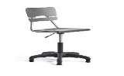
6. | Mokytojo kėdė | 11 | Kėdės aukštis reguliuojamas sinchroninis pakėlimo cilindru, fiksuojamas rankenėlės pagalba.  Sėdynės aukštis 470 mm-580 mm (+- 5mm), sėdynės plotis 490 mm, bendras plotis 630 mm (+- 5 mm), gylis 470 mm(+- 5 mm).  Kėdės atlošo aukštis 575 mm (+- 5 mm). Sėdimoji dalis ir pagaminta iš medžiagos/audinio-poliesteris arba lygiavertis, nugara pagaminta iš medžiaga -poliesterinis tinkliukas ar lygiavertė medžiaga. Reguliuojami porankiai. Kėdės rėmas sudarytas iš reguliuojamo sinchroninio cilindro ir penkiakampės žvaigždės formos pagrindo su penkiais ratukais, ratukai be fiksacijos. Rėmas juodos spalvos, padengtas milteliniu būdu. 360° sukimosi funkcija, leidžianti lengvai judėti darbo vietoje.  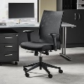
7. | Balansinė kėdė | 2 | Kėdės aukštis reguliuojamas nuo 400-550 mm (+/- 10 mm), mygtuko paspaudimu, sėdynės skersmuo 330 mm (+- 10 mm), pagrindo skersmuo 330 mm (+- 5 mm). Kėdė pagaminta iš polipropileno ar lygiavertės medžiagos, skirtos vaikiškų žaislų ir baldų gamybai.  Galimybė rinktis gaminio spalvą iš ne mažiau, kaip 4 spalvų.  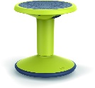
8. | Kėdės | 19 | Kėdės aukštis reguliuojamas pneumatinė kėlimo sistema (rankenėlė po sėdyne), fiksuojamas rankenėlės pagalba.  Sėdynės aukštis (reguliuojamas) 450–550mm, sėdynės plotis 450 mm., bendras aukštis 850–950 mm.  Vientisa plastikinė nugarėlė ir sėdimoji dalis iš polipropileno ar lygiavertės medžiagos, juodos spalvos.  Sėdynės pagalvėlė iš vidutinio tankio porolono dengto dirbtine oda (eko oda) arba lygiavertė medžiaga.  Be porankių.  Kėdės rėmas sudarytas iš reguliuojamo pneumatinio cilindro ir penkiakampės žvaigždės formos pagrindo su penkiais ratukais, ratukai be fiksacijos. Rėmas juodos spalvos, padengtas milteliniu būdu. 360° sukimosi funkcija, leidžianti lengvai judėti darbo vietoje.  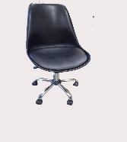
9. | Mokinio kėdės | 30 | Kėdės aukštis reguliuojamas, fiksuojamas varžtais. Sėdimosios dalies aukštis 430-510 mm (+/- 5mm), sėdimosios dalies plotis 400 mm (+/-20 mm), gylis 400 mm (+/-20 mm). Kėdė su atlošu, be porankių.  Kėdės karkasas pagamintas iš milteliniais dažais padengto metalinio arba lygiavertės medžiagos profilio. Kėdės kojos kvadratinio arba stačiakampio vamzdžio profilio iš ne mažiau kaip 25x25 mm, metalo storis ne mažiau 1,2 mm. kėdės kojos tarpusavyje sutvirtintos horizontaliu metaliniu rėmu. Jungimo varžtai metalo, antgaliai plastmasės arba plastiko prisukami savisriegiais arba kniedijami prie matelinio korpuso. Metalinių dalių spalvų pasirinkimas iš ne mažiau kaip 3 spalvų. Tiksli spalva derinama su užsakovu.  Sėdimoji dalis ir nugarėlė pagamintos iš fanieros arba lygiavertės medžiagos, kurios storis 5 mm (+/- 1mm). Kėdės sėdynės ir atlošo kraštai ir kampai suapvalinti ne mažesniu kaip 2 mm spinduliu.  Užkelta kėdė ant stalo, remiasi į stalą tik plastikinėmis dalimis. Kėdės kojos su plastikiniais padukais, galai su atgalais  Galimybė rinktis gaminio spalvą iš ne mažiau, kaip 3 spalvų.
10. | Garantija |  | I pirkimo dalies baldams suteikiama ne mažesnė nei 24 mėn. garantija.

2 pirkimo dalis – Lentynos, spintos, spintelės

Eil. Nr. |  | Baldo pavadinimas (kodas) |  | Kiekis (vnt.) |  | Prekėms reikalaujami techniniai rodikliai (baldo aprašymas) | Tiekėjo siūlomų prekių techninės charakteristikos (šioje skiltyje tiekėjas įrašo konkrečias charakteristikas, matmenis, medžiagiškumą.
1. |  | Sandėliavimo lentynos -kampinė |  | 1 |  | Atvira, vienpusė kampinė lentyna. Lentynos matmenys: 1800 x 700 x 700 x 400 mm. (+- 50 mm). Lentynų skaičius ne mažiau 5 vnt., lentynos iš HDF plokštės arba lygiavertės.  Konstrukcija ir lentynų briaunos – miltelinių būdu dažytas plienas ne mažiau 25 mm x25 mm (+/- 0,1 mm), dvigubo lenkimo standumo briaunomis. Lentynos nugarinė dalis iš MPP ar HDF ar lygiavertės. Lentynos reguliuojamo aukščio/tarpų. Lentyna su plastikiniais reguliuojamais padais/kojelėmis. Kiekviena iš penkių lentynų turi atlaikyti ne mažiau 175 kg., nes lentyna skirta technologijų kabinetui, šioms ugdymo pamokoms reikalingos tam tikros medžiagos, ruošiniai (mediena, metalas), kurių masė sunkoka, prašome pateikti patvirtinančius gamintojo dokumentus (sertifikatą ar protokolą).  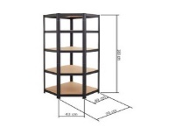
2. |  | Sandėliavimo lentynos |  | 4 |  | Lentynos matmenys: 1800 mm x 1800mm x 450mm cm (+- 50 mm). Lentynėlių aukštis 344mm (+- 5 mm) Konstrukcija – miltelinių būdu dažytas plienas pagaminta iš ne mažiau 25 mm x25 mm (+/-0, 1mm), dvigubo lenkimo standumo briaunomis.  Lentynos nugarinė dalis iš MPP ar HDF ar lygiavertės. Lentynų skaičius ne mažiau 4 vnt. Lentynos reguliuojamo aukščio/tarpų.  Maksimali vienos lentynos apkrova ne mažiau 600 kg., nes lentyna skirta technologijų kabinetui, šioms ugdymo pamokoms reikalingos tam tikros medžiagos, ruošiniai (mediena, metalas), kurių masė sunkoka, prašome pateikti patvirtinančius gamintojo dokumentus (sertifikatą ar protokolą).  Lentyna su plastikiniais reguliuojamais padais/kojelėmis.  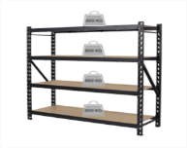
3. |  | Sandėliavimo lentynos |  | 2 |  | Lentynos matmenys: 1008x400xH520 mm (+/-10mm). Lentynos matmenys: 1800 mm x 1800mm x 450mm cm (+- 50 mm). Lentynėlių aukštis 344mm (+- 5 mm) Konstrukcija – miltelinių būdu dažytas plienas pagaminta iš ne mažiau 25 mm x25 mm (+/-0, 1mm), dvigubo lenkimo standumo briaunomis. Lentynos reguliuojamo aukščio/tarpų.  Lentynos nugarinė dalis iš MPP ar HDF ar lygiavertės. Lentynų skaičius ne mažiau 4 vnt.  Maksimali vienos lentynos apkrova ne mažiau 265 kg., nes lentyna skirta technologijų kabinetui, šioms ugdymo pamokoms reikalingos tam tikros medžiagos, ruošiniai (mediena, metalas), kurių masė sunkoka, prašome pateikti patvirtinančius gamintojo dokumentus (sertifikatą ar protokolą).  Lentyna su plastikiniais reguliuojamais padais/kojelėmis.  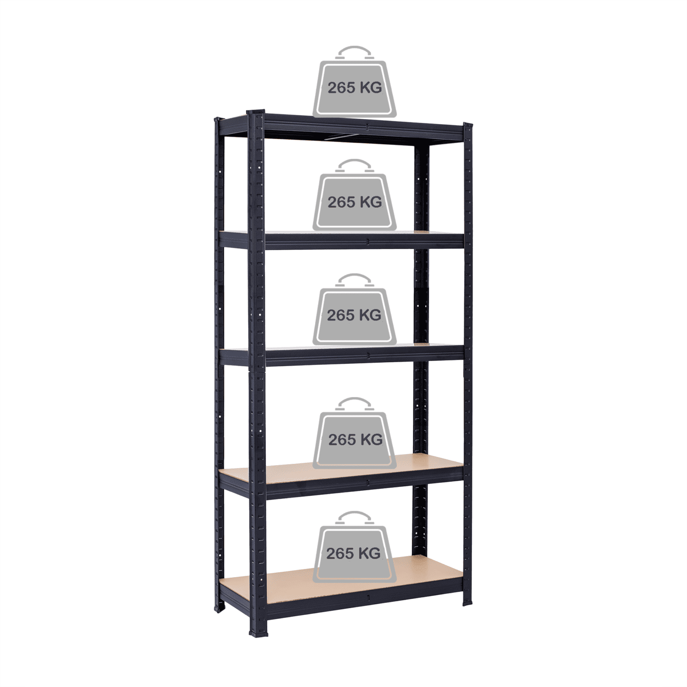
4. |  | Spintelė su plastikinėmis dėžėmis |  | 3 |  | Matmenys: Plotis 1040 mmx480mmx871 mm (+/- 10mm). Konstrukcija pagaminta iš 18 mm (+/-0,1mm) storio medžio drožlių plokštės. Karkaso spalva galima pasirinkti iš ne mažiau nei 4 spalvų. Lentynos briaunos apsaugotos 2mm ABS juostomis. Spintelėje ne mažiau 12 plastikinių dėžučių/stalčių. Plastikinės dėžutės iš polipropeno arba lygiavertės medžiagos. Dėžučių matmenys (+- 5 mm): plotis 310 mm, gylis 370 mm, aukštis 160 mm Dėžučių/stalčių spalvų pasirinkimas iš nemažiau 5 spalvų, nereaguojančios chemiškai. Lentynos nugarinė dalis iš MPP ar HDF ar lygiavertės. Spintelė su plastikiniais reguliuojamais padais/kojelėmis.  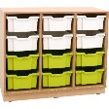
5. |  | Spintelė su plastikinėmis dėžėmis |  | 7 |  | Matmenys: Plotis 1040 mmx480x1055mm mm(+/- 10mm). Konstrukcija pagaminta iš 18 mm (+/-0,1mm) storio medžio drožlių plokštės. Karkaso spalva galima pasirinkti iš ne mažiau nei 4 spalvų. Lentynos briaunos apsaugotos 2mm ABS juostomis. Spintelėje ne mažiau 15 plastikinių dėžučių/stalčių. Plastikinės dėžutės iš polipropeno arba lygiavertės medžiagos. Dėžučių matmenys (+- 5 mm): plotis 310mm, gylis 370 mm, aukštis160 mm mm Dėžučių/stalčių spalvų pasirinkimas iš nemažiau 5 spalvų, nereaguojančios chemiškai. Lentynos nugarinė dalis iš MPP ar HDF ar lygiavertės. Spintelė su plastikiniais reguliuojamais padais/kojelėmis.  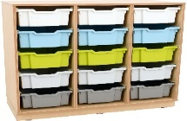
6. |  | Spintelė su plastikinėmis dėžėmis |  | 1 |  | Matmenys: Plotis 1040 mmx480x1055mm mm(+/- 10mm). Konstrukcija pagaminta iš 18 mm (+/-0,1mm) storio medžio drožlių plokštės. Karkaso spalva galima pasirinkti iš ne mažiau nei 4 spalvų. Lentynos briaunos apsaugotos 2mm ABS juostomis. Spintelėje ne mažiau 30 plastikinių permatomų dėžučių/stalčių. Plastikinės dėžutės iš polipropeno arba lygiavertės medžiagos, nereaguojančios chemiškai. Dėžučių matmenys (+- 5 mm): plotis 310mm, gylis 370mm, aukštis 75 mm Lentynos nugarinė dalis iš MPP ar HDF ar lygiavertės. Spintelė su plastikiniais reguliuojamais padais/kojelėmis.  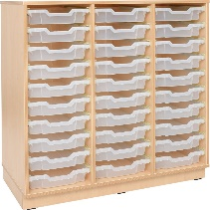
7. | Spinta uždaroma |  | 6 |  | Spintos matmenys: 1100 mmx500xH 2700 mm (+/- 50mm). Konstrukcija pagaminta 18mm storio medžio drožlių plokštės. Apdaila: karkasas šviesios medžio spalvos melaminas arba lygiavertė medžiaga, fasadas - baltas arba lygiavertės medžiagos. Lentynos, stalčių briaunos apsaugotos/padengta 2mm ABS juostomis. Spintos nugarinė dalis iš MPP ar HDF ar lygiavertės, spalva šviesaus medžio.  Spintos plotis suskirstyta į dvi dalis.  Spintos aukštis suskirstytas į tris dalis: 1.Apačia – stalčiai (2 vnt.) 550mmx500mmx H400 mm (+- 5 mm). Stalčių briaunos apsaugotos padengtos 2 mm ABS juostomis. Stalčių begėliai metaliniai, guoliniai arba lygiaverčiai, pilno ištraukimo su uždarymo pristabdymo mechanizmu.  2.Vidurinė dalis 550mmx500mmx1600mm(+- 5 mm spintos viena pusė su penkiomis lentynėlėmis, kiekvienos lentynėlės aukštis reguliuojamas, uždaromomis durimis.  Spintos kita puse padalinta į 2 dalis: drabužiams kabinti 350 mmx500mmx1600mm (+- 5 mm) su pakabomis, lentynos 200mmx500mmx1600mm (+- 5 mm), uždaromomis durimis.  3. Viršutinė dalis 550mmx500mmx700mm (+- 5 mm. – lentynėlė aukštis 344mm (+- 5 mm), uždaroma durelėmis.  Rankenėlės metalinės, pasirinkimas iš ne mažiau 4 spalvų ir modelių. Durų lankstai su pristabdymo mechanizmu arba lygiaverčiu. Bazės aukščio reguliavimas, grindų nelygumams išlyginti.  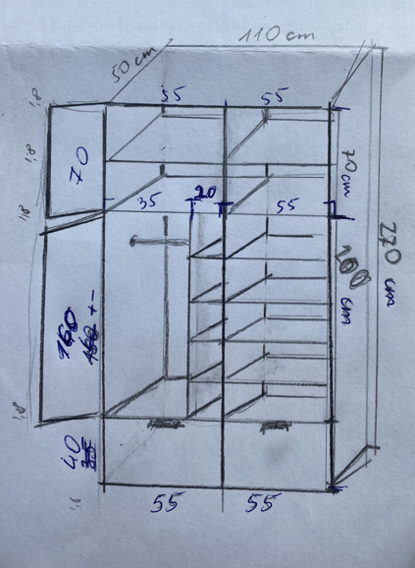
8. | Spinta |  | 1 |  | Spintos matmenys: 4500mm x 550 mm H2600mm (+/- 50mm). Konstrukcija pagaminta 18mm (+/-2mm), storio medžio drožlių plokštės.  Apdaila: karkasas ažuolas sonoma šviesus spalvos melaminas arba lygiavertė medžiaga, fasadas - ažuolas sonoma šviesus melaminas arba lygiavertės medžiagos. Lentynos briaunos apsaugotos/padengta 2mm ABS juostomis. Spintos nugarinė dalis iš MPP ar HDF ar lygiavertės, spalva ažuolas sonoma šviesus.  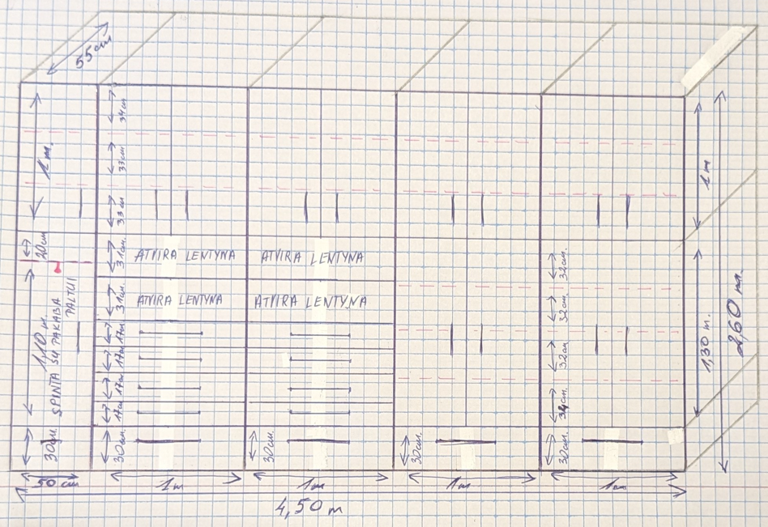  Spinta susideda iš 5 atskirų dalių (4 dalys po 1 m. ir viena dalis 50 cm.). Lentynų aukštis reguliuojamas, kiekvienos lentynos aukštis 300mm (+/- 5 mm), lentynų laikikliai metaliniai. Stalčių matmenys nurodyti brėžinyje. Stalčių briaunos apsaugotos padengtos 2 mm ABS juostomis. Stalčių bėgeliai metaliniai, guoliniai arba lygiaverčiai, pilno ištraukimo su uždarymo pristabdymo mechanizmu. Virš stalčių keturios atviros lentynos (matmenys brėžinyje). Lentynų kita pusė – uždara.  Viršutinėse spintelėse po 2 lentynas, vidurinėse spintelėse po 3 lentynas  Rankenėlės metalinės, pasirinkimas iš ne mažiau 4 spalvų ir modelių. Durų lankstai su pristabdymo mechanizmu arba lygiaverčiu.  Bazės aukščio reguliavimas, grindų nelygumams išlyginti.
9. | Stalčių spintelė su ratukais |  | 3 |  | Spintelės matmenys 400 mmx500mmmx600mm (+- 5 mm) Karkasas iš pagaminta iš 18 mm (+/-0,1mm) storio medžio drožlių plokštės arba lygiavertė, fasadas melaminas arba lygiavertė medžiaga. Du mažesni stalčiai 140mm (+/-2mm), vienas 300mm (+/-2mm). Stalčių briaunos apsaugotos padengtos 2 mm ABS juostomis. Spintelės nugarinė dalis iš MPP ar HDF ar lygiavertės. Stalčių begėliai metaliniai, guoliniai arba lygiaverčiai, pilno ištraukimo su uždarymo pristabdymo mechanizmu. Rankenėlės metalinės, pasirinkimas iš ne mažiau 4 spalvų ir modelių.  Keturi ratukai ne mažiau, kaip du iš keturių ratukų turi būti su stabdžiais.
10 | Komoda |  | 2 |  | Komodos matmenys 1500 mm x 500 mm x H520mm (+/- 50mm). Konstrukcija pagaminta 18mm (+/-0,1mm) storio medžio drožlių plokštės. Karkasas ir fasadas šviesiai pilkos spalvos melaminas arba lygiavertė medžiaga. Lentynos briaunos apsaugotos/padengta 2mm ABS juostomis. Komodos nugarinė dalis iš MPP ar HDF ar lygiavertės. Komodos karkasas padalintas į tris vienodo pločio dalis. Šoninės dalys uždaromos, su dviem lentynėlėmis, kurių aukštį būtų galima reguliuoti pagal poreikį. Vidurinė komodos dalis su trimis vienodo aukščio stalčiais, stalčių sienutės 18 mm (+/- 2mm) MDF plokštės ar lygiavertės.  Stalčių bėgeliai metaliniai, guoliniai arba lygiaverčiai, pilno ištraukimo, stalčiai su tylaus uždarymo mechanizmais. Bazės aukščio reguliavimas, grindų nelygumams išlyginti. Rankenėlės metalinės, pasirinkimas iš ne mažiau 4 spalvų ir modelių.  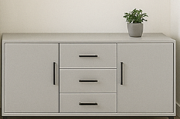
11 | Registratūros stalas, L formos kairys |  | 1 |  | Matmenys: 2600 mmx 1150 mmx1800 mm (+/- 50mm). Stalas L formos kairys - stalas turi trumpą dalį (800 mm ilgio), ilgą dalį (1800 mm) ir kampinę dalį. Visos dalys yra to paties aukščio.  Stalviršio apdailos plokštės 18 mm (+/-0,1mm) MFC (melamino) arba lygiaverte, 0,5 mm ABS apvadu Dekoratyviniai intarpai iš 6 mm(+/-0,1mm) Plexiglas arba lygiavertės  Stalviršio apdailos plokštės tvirtinamos prie stalviršio ir kojų metaliniais laikikliais.  Stalviršio apdailos plokščių viršus 25 mm (+/-0,1mm) MFC (melamino) arba lygiavertis, 10 mm tarpas tarp kojų ir stalviršio.  Viršutinės stalviršio dalies gylis 300 mm, apatinės stalviršio dalies gylis 800 mm.  Briaunos apsaugotos/padengta 2mm ABS juostomis arba lygiavertė.  Metalinė sija: metalinis vamzdis - 40x20 mm (+/-0,1mm) su suvirintomis metalinėmis plokštelėmis kojų tvirtinimui, milteliniu būdu dažytas metalas, spalva derinama prie kojų spalvos.  Kojelės: suvirintas metalinis vamzdis - 40x40 mm (+/-0,1mm), milteliniu būdu dažytas metalas, plastikinės kojelės su aukščio reguliavimu (+10 mm). Stalo aukštis – 740 mm.  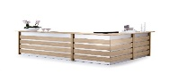  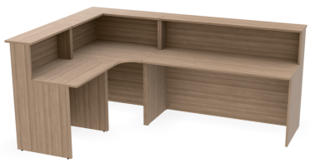
12 | Garantija |  | Visoms  pozicijoms |  | II pirkimo dalies baldams suteikiama ne mažesnė nei 24 mėn. garantija.

3 pirkimo dalis – Minkštasuoliai

Eil. Nr. | Baldo pavadinimas (kodas) | Kiekis (vnt.) | Prekėms reikalaujami techniniai rodikliai (baldo aprašymas) | Tiekėjo siūlomų prekių techninės charakteristikos (šioje skiltyje tiekėjas įrašo konkrečias charakteristikas, matmenis, medžiagiškumą.
1. | Minkštasuoliai  apvalūs | 6 | Minkštasuolis apskritimo formos, matmenys: 600 x 600 mm (+/- 10mm), aukštis 430 mm (+/- 5mm). Rėmas medinis, užpildas – ekologiškas perdirbtas poliuretanas ar lygiavertė medžiaga. Minkštasuoliai pilnai paminkštinti iš visų pusių. Kampai ir briaunos užapvalinti. Apmušalas: antibakterinis, pagamintas iš dirbtinės odos. 4 metalinės kojelės, nebraižančios grindų. Audinio spalvą galima pasirinkti iš ne mažiau nei 4 spalvų.  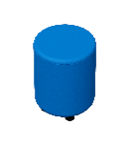
2. | Minkštasuoliai sofa | 12 | Minkštasuolis sofa formos, matmenys: 1200 x 690 mm (+/- 10mm), aukštis 800 mm (+/- 5mm), sėdynės aukštis 450 mm. Rėmas medinis, užpildas - ekologiškas perdirbtas poliuretanas ar lygiavertė medžiaga. Apmušalas: antibakterinis, pagamintas iš atsparios dirbtinės odos. Kampai ir briaunos užapvalinti. Minkštasuolio atrama jungiasi 45 laipsnių kampu su sėdyne, pilnai paminkštinti iš visų pusių. 4 metalinės kojelės, nebraižančios grindų. Audinio spalvą galima pasirinkti iš ne mažiau nei 4 spalvų.
3. | Minkštasuoliai trapecijos formos | 32 | Minkštasuolis trapecijos formos, matmenys: 474 x 664 mm (+/- 10mm) , aukštis 430 mm (+/- 5mm). Rėmas medinis, užpildas - ekologiškas perdirbtas poliuretanas ar lygiavertė medžiaga. Apmušalas: antibakterinis, pagamintas iš atsparios dirbtinės odos. Minkštasuoliai paminkštinti iš visų pusių. Kampai ir briaunos užapvalinti.  4 metalinės kojelės, nebraižančios grindų. Aptraukta pasirinktos spalvos audiniu, ne mažiau 4 spalvų. 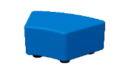
4. | Vienviečiai akustinis minkštasuoliai | 10 | Vienviečiai akustiniai minkštasuoliai, matmenys (+/- 10mm) : bendras plotis 1100mm, bendras aukštis 1300mm, bendras gylis 715mm, sėdynės gylis 467mm, sėdynės aukštis 460mm.  Lenktas nugaros atlošas iš klijuotos faneros arba lygiavertis, užpildas - ekologiškas perdirbtas poliuretanas ar lygiavertė medžiaga. Apmušalas: antibakterinis, pagamintas iš atsparios dirbtinės odos. Minkštasuoliai paminkštinti iš visų pusių. Kampai ir briaunos užapvalinti. Sėdynės forma lašo formos. Prie lenkto nugaros atlošo papildoma pagalvėlė.  Audinio spalvą galima pasirinkti iš ne mažiau nei 4 spalvų. 4 plastikinės kojelės, nebraižančios grindų.  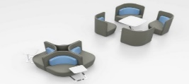
5. | Garantija |  | III pirkimo dalies baldams suteikiama ne mažesnė nei 24 mėn. garantija.

IV pirkimo dalis – Laboratoriniai baldai

Eil. Nr. | Baldo pavadinimas (kodas) | Kiekis (vnt.) | Prekėms reikalaujami techniniai rodikliai (baldo aprašymas) | Tiekėjo siūlomų prekių techninės charakteristikos (šioje skiltyje tiekėjas įrašo konkrečias charakteristikas, matmenis, medžiagiškumą.
1. | Stalas laboratorinis, kampinis | 1 | Matmenys:1800/1400x600x750±20mm; Stalviršis - chemiškai atsparus fenolio dervos pagrindu gaminamas stalviršis su sutankintu paviršiumi arba lygiavertės medžiagos, struktūra vienalytė arba lygiavertis. Stalviršio storis ne mažiau nei 19 mm.  Stalas su galine uždanga/postaliu pagamintu iš ne mažesnis nei 19 mm storio laminuotos medžio drožlių plokštės arba lygiavertės. Briaunos apsaugotos/padengta 2mm ABS arba lygiavertėmis juostomis.  Metalinis „C“ formos karkasas iš plieno, ne mažesnio nei 60x30x2 mm (+/- 10mm), uždaro stačiakampio profilio atramos elementų ir juos sujungiančių skersinių sijų sistemos (Ne mažiau kaip vieno uždaro stačiakampio profilio ir ne mažiau kaip dviejų „U“ formos metalinių profilių), padengtas milteliniu būdu. Konstrukcija surenkama naudojant daugkartinio surinkimo arba lygiaverčius elementus.  Karkaso kojų aukštis reguliuojamas iki 40 mm, reguliavimas tiesiogiai integruotas į metalinį laikantįjį rėmą.  Po stalu mobilios spintelės - 2 vnt. Mobilių spintelių matmenys 450x520x640±20 mm  Spintelės su 3 stalčiais, plotis 450±20 mm – 2 vnt.;  Stalčiai pilno ištraukimo su švelnaus uždarymo mechanizmu arba lygiaverčiai  Stalčiau dugnas ir galinė dalis pagaminti iš ne mažiau kaip 16 mm storio laminuotos medžio drožlių plokštės arba lygiavertės, karkasas ir fasadinės dalys pagamintos iš ne mažiau kaip 19 mm storio laminuotos medžio drožlių plokštės, visų dalių abi pusės dengtos melamino dervos laminatu arba lygiaverčiu.  Kiekvieno stalčiaus priekis lengvai nuimamas ir uždedamas.  Stalčių rankenėlės turi būti kilpos formos ir pagamintos iš polipropileno arba lygiavertės medžiagos.  Priekiniai karkaso kraštai, stalčių priekinių fasadų kraštai ir priekiniai lentynų kraštai - su ne mažiau kaip 2 mm storio užapvalinta ABS arba lygiavertės medžiagos briauna.  Kitos plokščių briaunos (taip pat ir reguliuojamų lentynų šoninės bei galinės dalys) su ne mažiau kaip 0,4 mm storio ABS arba lygiavertės medžiagos briauna.  Keturi dvigubi ratukai ne mažiau, kaip du iš keturių ratukų turi būti su stabdžiais, ratuko aukštis su tvirtinimo elementais 110±5mm., skersmuo 80±5mm.  Spalva – pilka  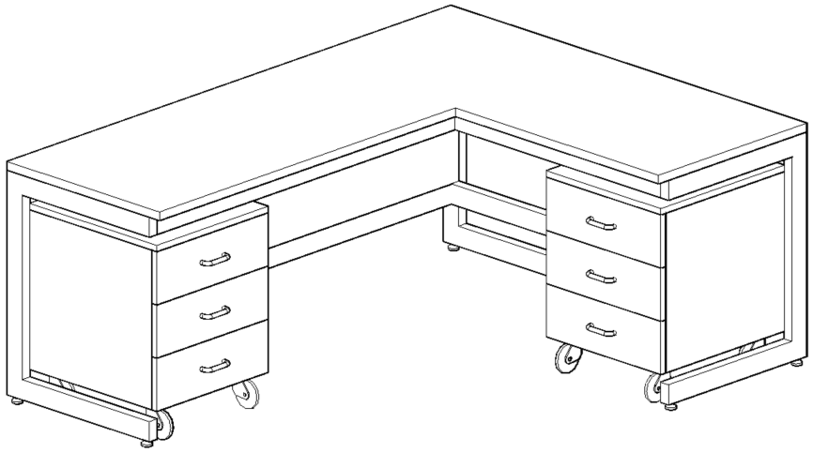
2. | Demonstracinis, mobilus laboratorinis stalas | 1 | Matmenys: 1200x600x900±20mm;  Stalviršis - chemiškai atsparus fenolio dervos pagrindu gaminamas stalviršis su sutankintu paviršiumi arba lygiavertės medžiagos, struktūra vienalytė arba lygiavertis. Stalviršio storis ne mažiau nei 19 mm. Po stalu mobili lentynėlė. Stalas su galine uždanga/postaliu pagamintu iš ne mažesnis nei 19 mm storio laminuotos medžio drožlių plokštės arba lygiavertės. Briaunos apsaugotos/padengta 2mm ABS arba lygiavertėmis juostomis.  Metalinis „H“ formos karkasas pagamintas iš plieno, ne mažesnio nei 60x30x2 mm (+/- 10mm), padengto milteliniu būdu.  Metalinis „H“ formos karkasas susidedanti iš šoninių „H“ formos uždaro stačiakampio profilio atramos elementų ir juos sujungiančių skersinių sijų sistemos (Ne mažiau kaip vieno uždaro stačiakampio profilio ir ne mažiau kaip dviejų „U“ formos metalinių profilių). Konstrukcija surenkama naudojant daugkartinio surinkimo elementus arba lygiaverčius. Stalas su keturiais ratukais ne mažiau, kaip du iš keturių ratukų turi būti su stabdžiais.  Po stalu mobili spintelė - 1 vnt. Mobilių spintelių matmenys 450x520x790±20 mm su 3 stalčiais.  Stalčiai pilno ištraukimo su švelnaus uždarymo mechanizmu arba lygiaverčiu  Stalčiau dugnas ir galinė dalis pagaminti iš ne mažiau kaip 16 mm storio laminuotos medžio drožlių plokštės arba lygiavertės medžiagos, karkasas ir fasadinės dalys pagamintos iš ne mažiau kaip 19 mm storio laminuotos medžio drožlių plokštės arba lygiavertės medžiagos, visų dalių abi pusės dengtos melamino dervos arba lygiaverčiu laminatu.  Kiekvieno stalčiaus priekis lengvai nuimamas ir uždedamas.  Stalčių rankenėlės kilpos formos ir pagamintos iš polipropileno arba lygiavertės medžiagos.  Priekiniai karkaso kraštai, stalčių priekinių fasadų kraštai ir priekiniai lentynų kraštai - su ne mažiau kaip 2 mm storio užapvalinta ABS arba lygiavertės medžiagos briauna;  Kitos plokščių briaunos (taip pat ir reguliuojamų lentynų šoninės bei galinės dalys) su ne mažiau kaip 0,4 mm storio ABS arba lygiavertės medžiagos briauna;  Keturi dvigubi ratukai ne mažiau, kaip du iš keturių ratukų turi būti su stabdžiais, ratuko aukštis su tvirtinimo elementais 110±5mm., skersmuo 80±5mm.  Spalva – pilka  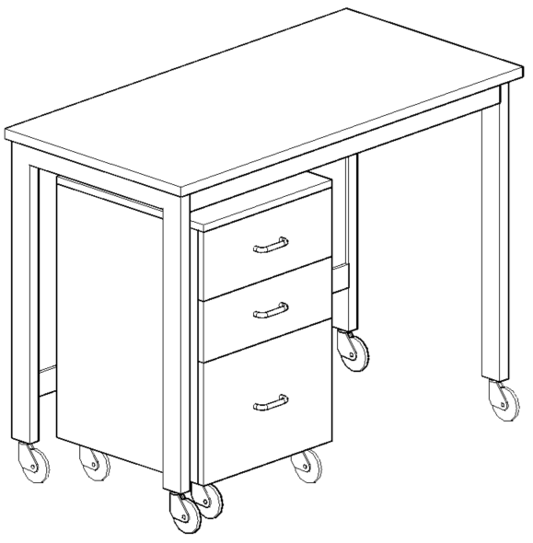
3. | Laboratoriniai stalai mokiniams | 15 | Matmenys: 1200x600x750±20mm; Stalviršis - chemiškai atsparus fenolio dervos pagrindu gaminamas stalviršis su sutankintu paviršiumi arba lygiavertės medžiagos, struktūra vienalytė arba lygiavertė. Stalviršio storis ne mažiau nei 19 mm.  Metalinis „H“ formos karkasas pagamintas iš plieno, ne mažesnio nei 60x30x2 mm padengto milteliniu būdu.  Metalinis „H“ formos karkasas susidėdantis iš šoninių „H“ formos uždaro stačiakampio profilio atramos elementų ir juos sujungiančių skersinių sijų sistemos (Ne mažiau kaip vieno uždaro stačiakampio profilio ir ne mažiau kaip dviejų „U“ formos metalinių profilių).  Konstrukcija surenkama naudojant daugkartinio surinkimo elementus arba lygiaverčius. Stalas su keturiais ratukais ne mažiau, kaip du iš keturių ratukų turi būti su stabdžiais.  Stalas su galine uždanga/postaliu pagamintu iš ne mažesnis nei 19 mm storio laminuotos medžio drožlių plokštės arba lygiavertės. Briaunos apsaugotos/padengta 2mm ABS arba lygiavertėmis juostomis. Spalva – pilka  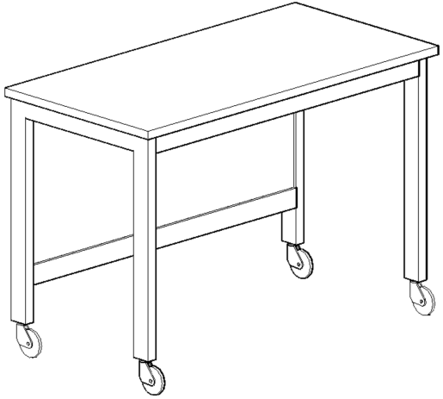
4. | Stalas laboratorinis | 1 | Stalas iš dviejų dalių, bendri matmenys: 4650x1500x900±20mm. Stalviršis - chemiškai atsparus fenolio dervos pagrindu gaminamas stalviršis su sutankintu paviršiumi arba lygiavertės medžiagos, struktūra vienalytė arba lygiavertė. Stalviršio storis ne mažiau nei 19 mm.  Metalinis „C“ formos karkasas pagamintas iš plieno, ne mažesnio nei 60x30x2 mm padengto milteliniu būdu. Metalinis „C“ formos karkasas susidėdantis iš šoninių „C“ formos uždaro stačiakampio profilio atramos elementų ir juos sujungiančių skersinių sijų sistemos (Ne mažiau kaip vieno uždaro stačiakampio profilio ir ne mažiau kaip dviejų „U“ formos metalinių profilių). Konstrukcija surenkama naudojant daugkartinio surinkimo elementus arba lygiaverčius.  Karkaso kojų aukštis reguliuojamas iki 40 mm, reguliavimas tiesiogiai integruotas į metalinį laikantįjį rėmą.  I dalis stalas: Matmenys: 3900x1500x900±20mm. Stalviršis - chemiškai atsparus fenolio dervos pagrindu gaminamas stalviršis su sutankintu paviršiumi arba lygiavertės medžiagos, struktūra vienalytė arba lygiavertė. Stalviršio storis ne mažiau nei 19 mm.  Laboratorinio stalo centrinėje dalyje (po stalviršiu) palikta erdvė komunikacijų pravedimui. Komunikacijų erdvė atskirta nuo išorės laminuota medžių drožlių plokšte arba lygiaverte medžiaga, storis ne mažesnis nei 19 mm, su ABS arba lygiavertės medžiagos briaunomis, storis ne mažiau nei 2 mm;  Po stalu mobilios spintelės - 7 vnt. Mobilios spintelės matmenys: 450x520x790±20mm. Stalčių aukštis išdalintas proporcingai.  Stalčiai pilno ištraukimo su švelnaus uždarymo mechanizmu arba lygiaverčiu. Stalčiaus dugnas ir galinė dalis pagaminti iš ne mažiau kaip 16 mm storio laminuotos medžio drožlių plokštės arba lygiavertės medžiagos, karkasas ir fasadinės dalys pagamintos iš ne mažiau kaip 19 mm storio laminuotos medžio drožlių plokštės arba lygiavertės medžiagos, visų dalių abi pusės dengtos melamino dervos arba lygiaverčiu laminatu.  Kiekvieno stalčiaus priekis lengvai nuimamas ir uždedamas. Stalčių rankenėlės kilpos formos ir pagamintos iš polipropileno arba lygiavertės medžiagos.  Spintelių karkasas (išskyrus nugarinė dalis) ir fasadinės dalys pagamintos iš laminuotos medžio drožlių plokštės arba lygiavertės medžiagos, abiejose pusėse dengtos melamino dervos laminatu arba lygiaverčiu, plokštė – ne mažiau kaip 19 mm storio.  Priekiniai karkaso kraštai, stalčių priekinių fasadų kraštai ir priekiniai lentynų kraštai - su ne mažiau kaip 2 mm storio užapvalinta ABS arba lygiavertės medžiagos briauna.  Kitos plokščių briaunos (taip pat ir reguliuojamų lentynų šoninės bei galinės dalys) su ne mažiau kaip 0,4 mm storio ABS arba lygiavertės medžiagos briauna;  Mobilios spintelė su 4 dvigubais ratukais iš kurių ne mažiau kaip 2 su stabdžiais.  Mobilių spintelių ratuko aukštis su tvirtinimo elementais 110±5mm aukščio, skersmuo: 80±5mm;  Stalas sukomplektuotas su dvipusių instaliacijų modulių konstrukcija, 3900±5mm mm pločio, skirta inžinerinių komunikacijų (dujų, elektros, vandens ir pan.) tiekimui stale, lentynų bei įvairių laboratorinių priedų tvirtinimui.  Instaliacijų modulio konstrukcija – modulinė, užtikrinanti galimybę bet kada sumontuoti papildomus vandens, elektros, dujų tiekimo įvadus ar keisti šių įvadų išdėstymo modulyje vietą, nenaudojant papildomų komponentų.  Instaliacijų kanalą modulyje sudaro paprastai išimami 300x200±5mm ir ne plonesni kaip 8 mm iš fenolio dervos pagrindu gaminamos plokštės pagaminti paneliai, skirti rozečių ir įvadų tvirtinimui.  Instaliacijų kanalas, esantis virš darbo erdvės – ergonomiško dizaino, su 9-12° išplatėjimu į viršų, užtikrinančiu optimalų darbo erdvės panaudojimą ir paprastesnę prieigą prie įvadų čiaupų bei rozečių.  Instaliacinio modulio konstrukcija metalinė arba lygiavertė, kurios pagrindas turi būti ne mažesnio kaip 60x30x2mm uždaro stačiakampio skerspjūvio stovai padengti milteliniu būdu;  Instaliacijų kanalas pagamintas iš milteliniu būdu dažyto plieno, kurio storis ne mažiau kaip 2mm;  Instaliacinio modulio aukštis nuo grindų ne mažiau kaip 1790mm±10mm, modulių konstrukcijoje iš viso turi būti įrengta: 24 elektros rozetės, 230V – 16A, IP44 tipo su dangteliu;  Kiekviename instaliacijų modulyje tvirtinama po 1 eilę 300mm±5mm gylio lentynų, ir po 1 eilę 150mm±5mm gylio lentynų.  Viršutinės lentynos reguliuojamo aukščio su plieniniu arba lygiaverčiu „L“ formos pastiprinimo profiliu, susidėti iš 6 atskirų segmentų, kiekvienas segmentas nepriklausomai vienas nuo kito reguliuojamo aukščio;  Lentynos gaminamos iš laminuotos medžio drožlių plokštės arba lygiavertės medžiagos, storis ne mažesnis nei 19mm, su ABS arba lygiavertės medžiagos briaunomis, storis ne mažiau nei 2mm.  Spalva – pilka.  II dalis plautuvės modulis: Matmenys 1500x750x900±20mm; Stalviršis - chemiškai atsparus fenolio dervos pagrindu gaminamas stalviršis su sutankintu paviršiumi arba lygiavertės medžiagos, struktūra vienalytė arba lygiavertė. Stalviršio storis ne mažiau nei 19 mm.  Apačioje ant karkaso pakabinama spintelė, pakabinamos ir nukabinamos neatliekant stalo ar jo konstrukcijos ardymo darbų ir nekeičiant jo sumontavimo pozicijos;  Spintelė su durelėmis – 1 vnt., plotis 1500±20mm.  Spintelių vyriai dažyti milteliniu būdu (šviesiai pilka spalva) ir leisti atidaryti dureles ne mažesniu nei 270 kampu.  Durelių rankenėlės kilpos formos ir pagamintos iš polipropileno arba lygiavertės medžiagos;  Spintelių karkasas (išskyrus nugarinė dalis) ir fasadinės dalys pagamintos iš laminuotos medžio drožlių plokštės arba lygiavertės medžiagos, abiejose pusėse dengtos melamino dervos arba lygiavertės medžiagos laminatu, plokštė – ne mažiau kaip 19 mm storio;  Priekiniai karkaso kraštai, durelių priekinių fasadų kraštai - su ne mažiau kaip 2 mm storio užapvalinta ABS arba lygiavertės medžiagos briauna;  Kitos plokščių briaunos su ne mažiau kaip 0,4 mm storio ABS arba lygiavertės medžiagos briauna;  Stalviršyje sumontuotos 2 polipropileninės arba lygiavertės plautuvės, matmenys 400x400x250±10 mm;  Prie plautuvių komplektuojami 2 svirtiniai (šiltas ir šaltas vanduo), arba lygiaverčiai laboratoriniai vandens maišytuvai ir akių saugos dušas;  Spalva – pilka;  Laboratorinė indų džiovykla, matmenys 600x600±10 mm; su latakėliu vandens nutekėjimu į plautuvę  Džiovykla su ne mažiau kaip 3 tipų PVC arba lygiaverčiais spygliais:  60x6 ±2mm, ne mažiau kaip 15 vnt.;  100x10 ±2mm, ne mažiau kaip 56 vnt.;  150x12±2 mm, ne mažiau kaip 6 vnt.;  Džiovyklos spygliai prailginami arba išimami.  Akių saugos dušas 2 vnt., Fontanėlių kiekis – 1vnt., skersmuo ne mažiau kaip 70 mm., minimalus vandens slėgis ne mažiau kaip 2 bar., vandens srovė ne mažiau kaip 6 l/min. su plastikiniu dangteliu. Tvirtinamas prie stalviršio arba kito darbo paviršiaus. Spalva raudona.  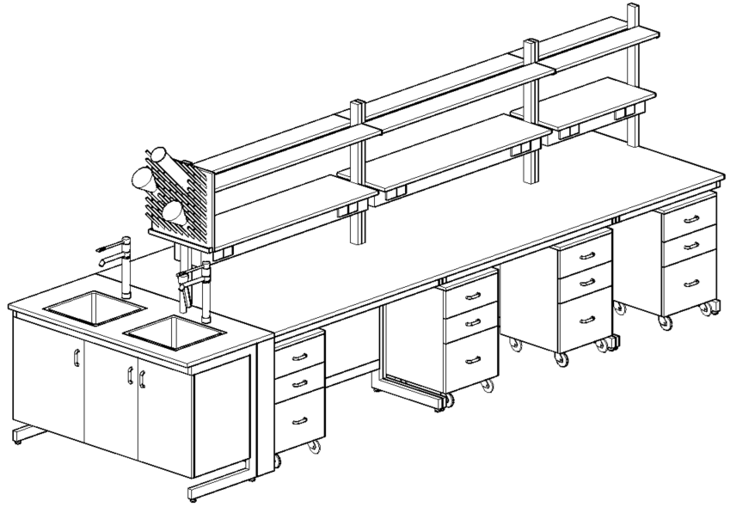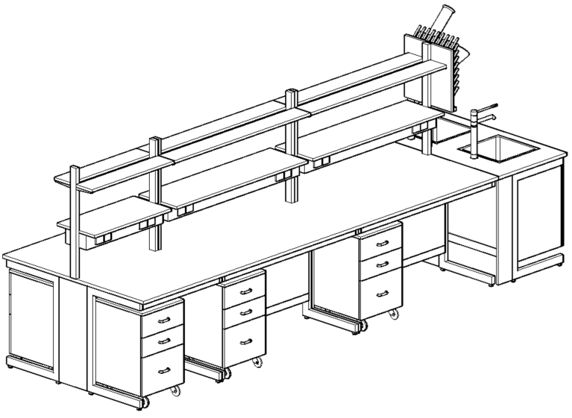  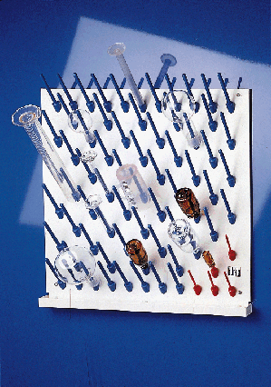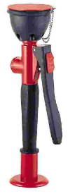
5. | Laboratorinė spintelė | 1 | Matmenys: 1200x600x900±20mm;  Stalviršis - chemiškai atsparus fenolio dervos pagrindu gaminamas stalviršis su sutankintu paviršiumi arba lygiavertės medžiagos, struktūra vienalytė arba lygiavertė. Stalviršio storis ne mažiau nei 19 mm.  Konstrukcija – spintelė ant grindjuostės, grindjuostės aukštis 110±10mm. su reguliuojamo aukščio atraminiais elementais arba lygiaverčiais, reguliavimas vykdomas iš spintelės vidaus, spalva – tamsiai pilka.  Spintelės grindjuostė tvirtai pritvirtinta prie karkaso, pagaminta iš drėgmei atsparios presuotos medžio drožlių plokštės arba lygiavertės.  Spintelė su durelėmis  Spintelės viduje reguliuojama lentyna per visą spintelės aukštį, ne mažesniu kaip 32mm žingsniu, laikikliai turi neleisti jos ištraukti į priekį;  Spintelių vyriai turi būti dažyti milteliniu būdu (šviesiai pilka spalva) ir leisti atidaryti dureles ne mažesniu nei 270° kampu.  Durelių rankenėlės turi būti kilpos formos ir pagamintos iš polipropileno arab lygiavertės medžiagos.  Spintelių karkasas (išskyrus nugarinė dalis) ir fasadinės dalys pagamintos iš laminuotos medžio drožlių plokštės arba lygiavertės medžiagos, abiejose pusėse dengtos melamino dervos laminatu arba lygiaverte medžiaga, plokštė – ne mažiau kaip 19 mm storio;  Priekiniai karkaso kraštai, durelių priekinių fasadų kraštai ir priekiniai lentynų kraštai - su ne mažiau kaip 2 mm storio užapvalinta ABS arba lygiavertės medžiagos briauna;  Kitos plokščių briaunos (taip pat ir reguliuojamų lentynų šoninės bei galinės dalys) su ne mažiau kaip 0,4 mm storio ABS arba lygiavertės medžiagos briauna;  Spalva – pilka  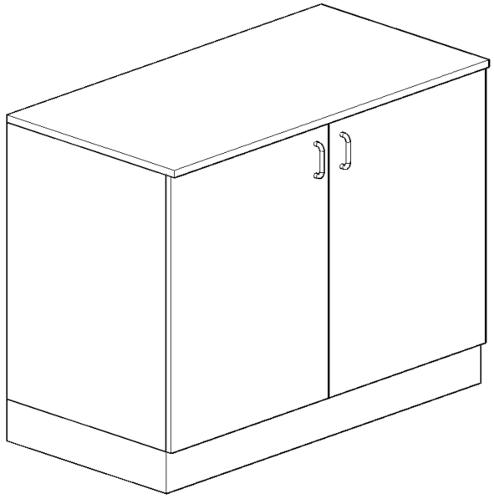
6. | Laboratorinė spinta | 2 | Matmenys: 1200x580x1910±20mm;  Spintos karkasas (išskyrus nugarinė dalis) ir fasadinės dalys pagamintos iš laminuotos medžio drožlių plokštės arba lygiavertės medžiagos, abiejose pusėse dengtos melamino dervos laminatu arba lygiavertė medžiaga, plokštė – ne mažiau kaip 19 mm storio. Priekiniai karkaso kraštai, durų priekinių fasadų kraštai ir priekiniai lentynų kraštai - su ne mažiau kaip 2 mm storio užapvalinta ABS arba lygiavertės medžiagos briauna. Kitos plokščių briaunos (taip pat ir reguliuojamų lentynų šoninės bei galinės dalys) su ne mažiau kaip 0,4 mm storio ABS arba lygiavertės medžiagos briauna  Konstrukcija – spintelė ant grindjuostės, grindjuostės aukštis 110±10mm. su reguliuojamo aukščio atraminiais elementais arba lygiaverčiais, reguliavimas vykdomas iš spintelės vidaus, spalva – tamsiai pilka.  Spintos grindjuostė tvirtai pritvirtinta prie karkaso, pagaminta iš drėgmei atsparios presuotos medžio drožlių plokštės arba lygiavertės medžiagos.  Spinta su 4 durimis. Viršutinė durų dalis su matiniu stiklu, apatinėje dalyje durys turi būti uždaros.  Durų vyriai dažyti milteliniu būdu (šviesiai pilka spalva) ir leisti atidaryti dureles ne mažesniu nei 270° kampu.  Durų rankenėlės kilpos formos ir pagamintos iš polipropileno arba lygiavertė medžiaga.  Keturios lentynos (5 skyriai) reguliuojamo aukščio per visą spintelės aukštį, ne mažesniu kaip 32mm žingsniu, lentynų laikikliai turi neleisti jų ištraukti į priekį. Spalva – pilka  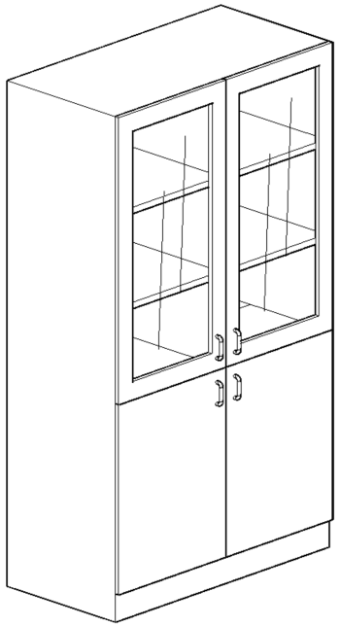
7. | Traukos spinta | 1 | Matmenys: 1200x900x2400±20mm;  Darbo paviršius – pilnai chemiškai atspari vientisos keramikos plokštė, struktūra vienalytė arba lygiavertė medžiaga. Stalviršio kraštai su briaunomis, neleidžiančiomis nutekėti skysčiams. Stalviršio storis 28±2 mm, ties pakelta briauna 35±2 mm;  Darbo paviršiaus matmenys ne mažesni nei (ilgis x plotis) 1160 x 650±2 mm;  Darbo paviršiaus aukštis nuo grindų 900±40 mm;  Darbo zonos šonai pagaminti iš laminuotos medžio drožlių plokštės arba lygiavertės medžiagos su ABS arba lygiavertės medžiagos briaunomis;  Metalinis „H“ formos karkasas pagamintas iš plieno, ne mažesnio nei 60x30x2 ±0,02 mm padengto milteliniu būdu;  Metalinis „H“ formos karkasas susiddantis iš šoninių „H“ formos uždaro stačiakampio profilio atramos elementų ir juos sujungiančių skersinių sijų sistemos (Ne mažiau kaip vieno uždaro stačiakampio profilio ir ne mažiau kaip dviejų „U“ formos metalinių profilių);  Visa konstrukcija surenkama naudojant daugkartinio surinkimo elementus arba lygiaverčiai.  Karkaso kojų aukštis reguliuojamas, lygis iki 20 mm±0,02 mm, tiesiogiai integruotas į metalinį laikantįjį rėmą (  Turi būti dviguba galinė ventiliacinė sienelė, pagaminta iš fenolio dervos pagrindu gaminamos plokštės arba lygiavertės medžiagos, storis ne mažiau kaip 4 mm±0,02 mm.  Šalto ir šilto vandens įvadas – ne mažiau kaip 1 vnt., susidedantis iš čiaupo priekinėje traukos spintos dalyje (sumontuoto keičiamoje panelėje po darbastaliu) ir ventilio galinėje sienelėje. Galinės sienelės keičiamoje panelėje sumontuota polipropileninė plautuvė atspari rūgščių ir šarmų poveikiui arba lygiavertė - 1 vnt.  Elektros įvadas – ne mažiau kaip 2 vnt.: elektros rozetės (230V), ne žemesnės nei IP44 saugumo klasės, sumontuotos keičiamoje panelėje po darbastaliu;  Keičiamos panelės po darbastaliu pagamintos iš fenolio dervos pagrindu gaminamos plokštės arba lygiavertės medžiagos;  Kabinos apšvietimas – 1 vnt. vidaus apšvietimas LED arba lygiavertis, oro srauto monitoringo arba lygiavertė sistema:  Šviesiniai indikatoriai rodantys: “nepakankamas oro srauto greitis”, “pakankamas oro srauto greitis”, per didelis oro srauto greitis”;  Garsinis signalas įsijungiantis kai yra nepakankamas oro srauto greitis;  Šviesinis indikatorius rodantis per daug atidaryta priekinį langą;  Prisijungimas aptarnavimui, RS232, 9 polių, D-SUB;  Traukos spintos įjungimo / išjungimo mygtukas;  Traukos spintos apšvietimo įjungimo / išjungimo mygtukas;  Aliarmu tildymo mygtukas.  Apatinėje dalyje turi būti saugojimo spintelės be oro ištraukimo. Spintelės viduje lentyna. Spintelių vyriai dažyti milteliniu arba lygiaverčiu būdu (šviesiai pilka spalva) ir leisti atidaryti dureles ne mažesniu nei 270 kampu. Durelių rankenėlės kilpos formos ir pagamintos iš polipropileno arba lygiavertės medžiagos.  Spintelė ir kiti paviršiai gaminami iš laminuotos medžio drožlių plokštės arba lygiavertės medžiagos, abiejose pusėse dengtos melamino dervos laminatu arba lygiaverte medžiaga, plokštė – ne mažiau kaip 19 mm storio su ne mažiau kaip 2 mm storio užapvalinta ABS arba lygiavertės medžiagos briauna.  Priekinis langas su vertikalia kryptimi slankiojančiu grūdintu arba lygiaverčiu stiklu, specialus mechanizmas užtikrina jo sustabdymą bet kurioje padėtyje.  Priekinio lango stiklas turi būti grūdintas, iš ne mažiau kaip dviejų dalių, slankiojančių horizontalia kryptimi, pritaikytas darbui su uždarytomis durimis. Priekinio lango veikimas pagristas priešsvoriu. Priekinis pakeliamas langas prie priešsvorių tvirtinamas nerūdijančio plieno arba lygiaverčiais trosais, sistema apsauganti priekinį langą nuo kritimo nutrūkus vienam iš laikančiųjų trosų. Priešsvoriai montuojami traukos spintos galinėje dalyje. Priekinio lango rėmas ir šoninės panelės pagamintos iš aliuminio arba lygiavertės medžiagos dengtos milteliniu būdu. Galinėje dalyje už dvigubos sienelės sumontuotos keičiamos instaliacijų panelės. Traukos spintos lubose sumontuota sistema, leidžianti sumažinti atsiradusi viršslėgį.  Ištraukiamo oro kanalas pagamintas iš polipropileno arba lygiavertės medžiagos, diametras ne mažesnis nei 250 mm±0,02 mm. Traukos spinta komplektuojama su ventiliatoriumi.  Spalva – pilka;  Traukos spinta turi būti sertifikuota pagal LST EN 14175-1/2/3 normų reikalavimus, pateikti gamintojo standartą.  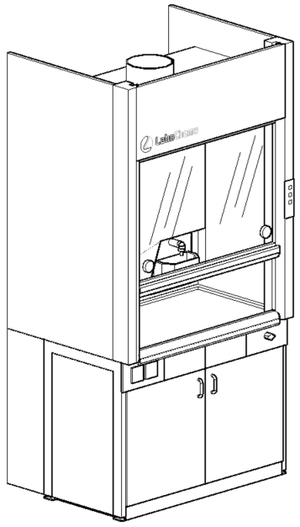
8. | Spinta laboratorinė reagentų saugojimui | 1 | Matmenys: 900x580x1910±20mm., Spinta skirta rūgščių ir šarmų laikymui.  Spintos karkasas (išskyrus nugarinė dalis) ir fasadinės dalys pagamintos iš laminuotos medžio drožlių plokštės arba lygiavertės medžiagos, abiejose pusėse dengtos melamino dervos laminatu arba lygiaverte medžiaga, plokštė – ne mažiau kaip 19 mm storio.  Priekiniai karkaso kraštai, durų priekinių fasadų kraštai ir priekiniai lentynų kraštai - su ne mažiau kaip 2 mm storio užapvalinta ABS arba lygiaverte medžiagos briauna.  Kitos plokščių briaunos su ne mažiau kaip 0,4 mm storio ABS lygiaverte medžiagos briauna.  Spintos grindjuostė tvirtai pritvirtinta prie karkaso, pagaminta iš drėgmei atsparios presuotos medžio drožlių plokštės arba lygiavertės medžiagos. Grindjuostės reguliuojamo aukščio atraminiais elementais, aukštis – 110±10mm., reguliavimas vykdomas iš spintos vidaus.  Grindjuostės spalva - tamsiai pilka.  Ventiliacinės angos skersmuo turi būti 75mm±0,02mm., ventiliacinis kanalas turi užtikrinti pakankamą ventiliaciją visuose skyriuose. Saugos spinta komplektuojam su ventilaitoriumi.  8 ištraukiamos polipropileninės lentynos, atsparios rūgčių ir šarmų poveikiui.  Durų vyriai turi būti dažyti milteliniu arba lygiaverčiu būdu (šviesiai pilka spalva) ir leisti atidaryti dureles ne mažesniu nei 270 kampu.  Durų rankenėlės kilpos formos, pagamintos iš polipropileno arba lygiavertės medžiagos. Durys su užraktu  Spalva – pilka.  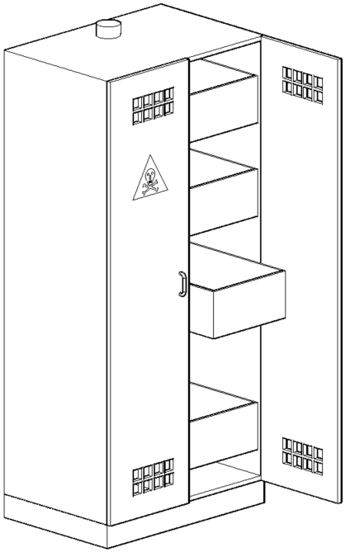
9. | Laboratorinė spinta | 1 | Matmenys: 1200x580x1910±20mm. Spintos karkasas (išskyrus nugarinė dalis) ir fasadinės dalys pagamintos iš laminuotos medžio drožlių plokštės arba lygiavertės medžiagos, abi pusės dengtos melamino dervos arba lygiaverčiu laminatu, plokštė – ne mažiau kaip 19 mm storio.  Priekiniai karkaso kraštai, durų priekinių fasadų kraštai ir priekiniai lentynų kraštai - su ne mažiau kaip 2 mm storio užapvalinta ABS arba lygiavertės medžiagos briauna.  Kitos plokščių briaunos (taip pat ir reguliuojamų lentynų šoninės bei galinės dalys) su ne mažiau kaip 0,4 mm storio ABS arba lygiavertės medžiagos briauna.  Spintos grindjuostė tvirtai pritvirtinta prie karkaso, pagaminta iš drėgmei atsparios presuotos medžio drožlių arba lygiavertės plokštės. Grindjuostės reguliuojamo aukščio atraminiais elementais, aukštis – 110±10mm., reguliavimas vykdomas iš spintos vidaus.  Spinta uždaromis durimis;  Durų vyriai turi būti dažyti milteliniu arba lyviacverčiu būdu (šviesiai pilka spalva) ir leisti atidaryti dureles ne mažesniu nei 270° kampu.  Durų rankenėlės kilpos formos ir pagamintos iš polipropileno arba lygiavertės medžiagos.  Keturios lentynos (5 skyriai) iš jų ne mažiau kaip 3 reguliuojamo aukščio per visą spintos aukštį, ne mažesniu kaip 32mm žingsniu, laikikliai lentynų neleidžia ištraukti į priekį.  Spalva – pilka.  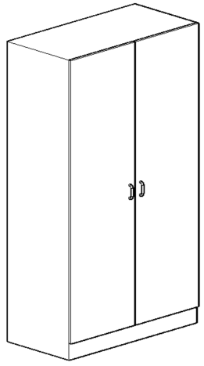
10. | Laboratorinė spintelė su plautuvė | 1 | Matmenys: 600x750x900±20mm; Stalviršis - chemiškai atsparus fenolio dervos pagrindu gaminamas stalviršis su sutankintu paviršiumi arba lygiavertės medžiagos, struktūra vienalytė arba lygiavertė. Stalviršio storis ne mažiau nei 19 mm.  Metalinis „C“ formos karkasas pagamintas iš plieno, ne mažesnio nei 60x30x2 mm±0,02 mm padengto milteliniu arba lygiaverčiu būdu. Metalinis „C“ formos karkasas turi susidėti iš šoninių „C“ formos uždaro stačiakampio profilio atramos elementų ir juos sujungiančių skersinių sijų sistemos (Ne mažiau kaip vieno uždaro stačiakampio profilio ir ne mažiau kaip dviejų „U“ formos metalinių profilių). Visa konstrukcija surenkama naudojant daugkartinio surinkimo arba lygiaverčius elementus.  Karkaso kojų aukštis reguliuojamas iki 40 mm, reguliavimas tiesiogiai integruotas į metalinį laikantįjį rėmą.  Plautuvė su durelėmis, plotis 600±20 mm. Plautuvės durelių vyriai dažyti milteliniu arba lygaiverčiu būdu (šviesiai pilka spalva) ir leisti atidaryti dureles ne mažesniu nei 270 kampu.  Durelių rankenėlės kilpos formos ir pagamintos iš polipropileno arba lygiavertės medžiagos.  Spintelių karkasas (išskyrus nugarinė dalis) ir fasadinės dalys pagamintos iš laminuotos medžio drožlių plokštės arba lygiavertės medžiagos, abi pusės dengtos melamino dervos arba lygiaverčiu laminatu, plokštė – ne mažiau kaip 19 mm storio. Priekiniai karkaso kraštai, durelių priekinių fasadų kraštai - su ne mažiau kaip 2 mm storio užapvalinta ABS arba lygiaverte briauna;  Kitos plokščių briaunos su ne mažiau kaip 0,4 mm storio ABS arba lygiaverte briauna.  Stalviršyje turi būti sumontuota 1 polipropileninė arba lygiavertė plautuvė su svirtiniu maišytuvu (šiltas ir šaltas vanduo), matmenys 400x400x250±10 mm;  Spalva – pilka.  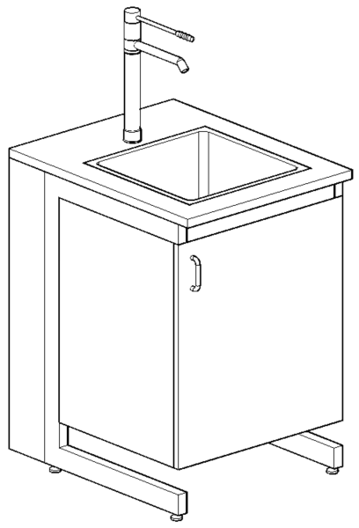
11. | Laboratorinės kėdės | 30 | Kėdės aukštis reguliuojamas nuo 400-580 mm (+/- 10 mm), aukštis reguliuojamas pneumatinė kėlimo sistema (rankenėlė po sėdyne), fiksuojamas rankenėlės pagalba.  sėdynės skersmuo 330 mm (+- 10 mm), pagrindo skersmuo 330 mm (+- 5 mm). Kėdė pagaminta iš neslystančio polipropileno arba lygiavertės medžiagos.  Kėdės pagrindas pagamintas iš juodo poliamido su stiklo plušto ar lygiavertės medžiagos, atsparios korozijai ir chemikalams.  5 stipinų bazė su guminiai kojų galai /padukai, 360° sukamasis mechanizmas.  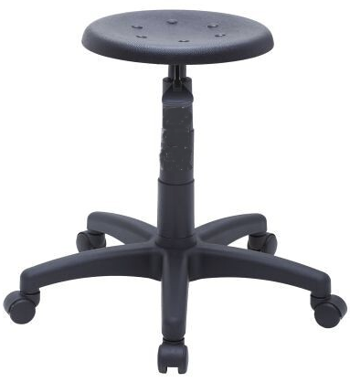
12. | Garantija | Visoms pozicijoms | IV pirkimo dalies baldams suteikiama ne mažesnė nei 24 mėn. garantija.

III APLINKOS APSAUGOS KRITERIJAI

Perkančioji organizacija vadovaudamasi Aplinkos apsaugos kriterijų, kuriuos perkančiosios organizacijos ir perkantieji subjektai turi taikyti pirkdamos prekes, paslaugas ar darbus, taikymo tvarkos aprašo, patvirtinto 2011 m. birželio 28 d. įsakymu Nr. D1-508 (Lietuvos Respublikos aplinkos ministro 2022 m. gruodžio 13 d. įsakymo Nr. D1-401 nauja redakcija) (toliau – Aprašas), 4.1. punktu, nustato aplinkos apsaugos kriterijus, kuriuos turi atitikti perkamas objektas. Reikalavimams įrodančius dokumentus tiekėjas privalės pateikti baldų pristatymo metu.
Baldai:
1. ne mažiau kaip 80% balduose naudojamos medienos, medienos medžiagų ir gaminių turi būti iš miškų, sertifikuotų naudojant FSC ar PEFC miškų sertifikavimo sistemas arba lygiavertes sertifikavimo sistemas.
2. visos plastikinės dalys, kurių masė ≥ 50 g, turi būti paženklintos kaip tinkamos perdirbti pagal LST EN ISO 11469 „Bendrasis plastikinių gaminių identifikavimas ir ženklinimas (toliau- LST EN ISO 11469) ar lygiavertį standartą.
3.jei baldo kamšalo sudėtyje naudojamos sintetinės poliesterio medžiagos, jų sudėtyje turi būti dalis perdirbtų medžiagų;
4. Paviršiams dengti naudojamuose produktuose:
4.1. neturi būti pavojingų cheminių medžiagų, klasifikuojamų priskiriant bet kurią iš nurodytų pavojingumo frazę pagal Reglamentą (EB) Nr. 1272/2008: kancerogeninės (H350, H350i, H351), sukeliančios paveldimus genetinius defektus (H340, H341), toksiškos reprodukcijai (H360D, H360F, 361f, 361d), pavojingos vandens aplinkai (H400, H410, H411), toksiškos ar labai toksiškos (H300, H301, H310, H311, H330, H331), kenkia organams (H370), veikdamos ilgą laiką pakenkia kai kuriems organams (H372).
4.2. neturi būti daugiau kaip 5 proc. masės lakiųjų organinių junginių (LOJ);
4.3. neturi būti chromo (VI) junginių;
4.4. formaldehido išmetamieji teršalai neturi viršyti 0,05 ppm;
5. Pakuotės: turi būti laikytinos perdirbamosiomis pakuotėmis pagal Lietuvos Respublikos mokesčio už aplinkos teršimą įstatymo nuostatas.
6. Galimi atitiktį žaliojo pirkimo reikalavimams įrodantys dokumentai, jeigu prie produktų minimalių aplinkos apsaugos kriterijų nenurodyta kitaip, teikiami kartu su pasiūlymu:
6.1. pakuotės aprašymas, gamintojo ir (ar) tiekėjo techniniai dokumentai, gamintojo ir (ar) importuotojo, ir (ar) tiekėjo rašytinis patvirtinimas, saugos duomenų lapas, gamintojo bandymų ataskaita, protokolas, gamintojo ir (ar) tiekėjo deklaracija (pateikiant objektyvius įrodymus), įrangos aprašymas, instrukcija ar skaičiavimai, pripažintos įstaigos arba paskelbtosios (notifikuotos) institucijos atlikto bandymo protokolas, priemonių ir (ar) produktų, kurie bus naudojami atlikti paslaugą ar darbą, sąrašas ir dokumentai, įrodantys, kad priemonės ir (ar) produktai atitinka nustatytus reikalavimus, arba kiti lygiaverčiai įrodymai;
6.2. nepriklausomos šalies išduotas sertifikatas ar kitas lygiavertis dokumentas, kuriuo įrodoma atitiktis taikomiems standartams.

